1. 商业模式的区分
2. 自营B2C
3. 平台B2C
4. 目标用户的区分
5. 自营B2C：目标C端用户，品牌效应很关键
6. 平台B2B2C/C2C：目标用户C端用户、商家；两者相辅相成，足够多的用户，就可吸引更多的商家入驻，从而更加丰富平台类目商品，达到一定量是就会产生质的影响。
7. 业务流程的区分（自营B2C）

3.1 自营B2C

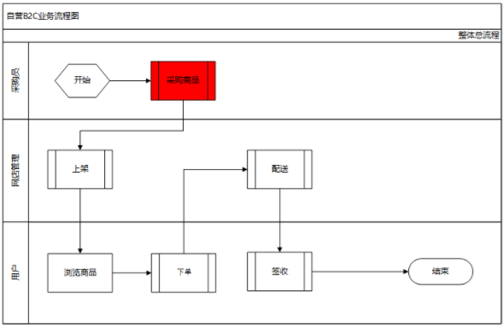

1. 供应链部分
2. 采购部门新品引进，相关资料审核，货品基础资料的建立
3. 采购人员开具采购单，供应商货物配送
4. 仓储质量验收员验收
5. 入库人员入库货物
6. 网店管理
7. 网上商品的图文编辑，上架
8. 商品价格管控
9. 用户浏览商品，付款生成订单
10. 仓储部分
11. 仓库人员针对有效订单进行打包，打印快递单
12. 扫码出库，减库存
13. 快递人员前来取件，配送
14. 用户收到货物验收，订单完成
15. 财务部分
16. 针对采购的订单，定期给供应商结算
17. 一般的结算方式分两种

B1）现结：指的是采购货物的同时，将货物结算给供应商；这种结算方式一般用于初期合作；

B2）周期结算：这种采购方式一般为铺货，按商品的周期出库数量结算

B3）其他，不说

3.2 平台B2B2C

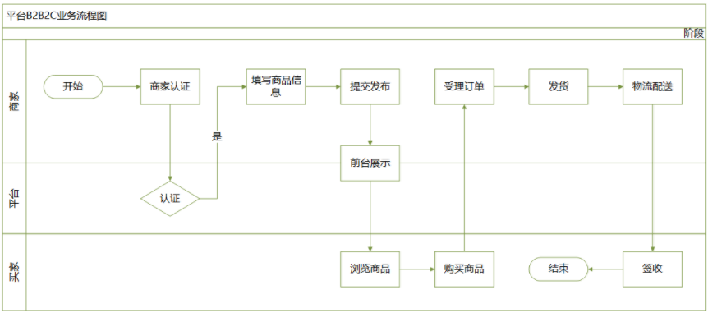

1. 商家部分
2. 商家入驻，提交相关资质
3. 平台人员审核，审核通过后商家即可开通店铺
4. 商家发布要网上销售的商品，设置价格，库存等，上架商品
5. 用户部分
6. 用户浏览商家商品，付款生成订单
7. 商家通过接口or平台直接管理订单
8. 商家针对有效订单进行发货，通过接口或手动回写物流信息
9. 用户收到货物进行验收，订单完成
10. 财务部分

平台按商家已完成的订单，按周期结算给商家货款

1. 电商网站后台架构的区分

